**Introducción al desarrollo web**

Todo aquello que puedes ver desde un navegador web tiene algo que ver con Desarrollo Web. Existen muchas divisiones o especialidades: desde Front-end hasta Backend, sin embargo, primeros nos concentraremos en aprender la base de cualquier sitio web.  
  
HTML es la estructura de tu sitio. Si fuera un auto, sería describir sus elementos: “Mi auto tiene 4 ruedas, un volante, 4 puertas, 2 ventanas”. En los sitios web, esto puede traducirse a títulos, texto, imágenes, footers, headers, etc. Por ser un lenguaje de marcado, HTML cuenta con etiquetas que nos ayudan a estructurar nuestro sitio.   
  
¿Cómo volvemos nuestro sitio más personalizable y único?, esto es gracias a CSS. “Mi auto tiene 4 llantas grandes, 4 puertas rojas, 2 ventanas polarizadas y un volante de piel”, quiere decir, describimos las características de los elementos.   
  
Con CSS podemos indicar: color, tamaño de fuente, tipo de letra, posición, de cualquier elemento dentro de nuestro HTML, por lo cual, siempre van a estar interactuando entre sí.  
  
  
**¿Qué herramientas necesito para desarrollar?**

Como profesionales del desarrollo web, necesitamos de al menos una herramienta para iniciar: Un editor de texto.  
  
¿Cuál es el mejor?, es muy sencillo, el que más te acomode. Existen muchas opciones: Atom, Sublime Text, Notepad++, Emacs, etc.

**HTML y su estructura**

La manera de estructurar un sitio web con HTML es muy parecido a un árbol genealógico. Tenemos objetos padres, hijos, etc. Veremos un ejemplo muy básico de una página con 3 niveles.  
  
  
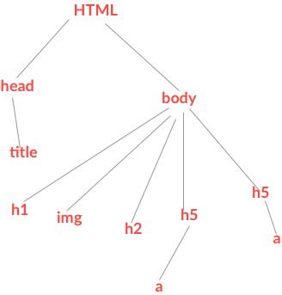

**Etiquetas, atributos y valores**

Cada elemento en HTML funciona cómo una caja. Y a su vez, los elementos cuentan con atributos que completan el elemento.   
  
Por ejemplo, La etiqueta  no serviría de nada si especificar de donde tomar la imagen gracias al atributo src. Por cierto, podemos inspeccionar casi cualquier sitio y ver su estructura HTML gracias al inspector de elementos.

**Definiendo la estructura de nuestro sitio web**

Realizar un proyecto a partir de un diseño es algo que nos enfrentaremos día a día como desarrolladores web. Aprenderemos cómo es que se estructura este caso de uso para iniciar a trabajar de forma óptima y ordenada

